1. Наименование проекта: ”Центр семейного благополучия ”ИНСАЙТ“
2. Срок реализации проекта: 2019-2021 гг.
3. Организация заявитель, предлагающая проект: государственное учреждение ”Территориальный центр социального обслуживания населения Октябрьского района г. Витебска“
4. Цели проекта: укрепление института семьи, повышение уровня и качества жизни разных категорий семей, профилактика социального сиротства.
5. Задачи, планируемые к выполнению в рамках реализации проекта:
- поддержка в виде консультационно-информационной, посреднической, психологической и других видах помощи семьям;
- предоставление услуг няни и сиделки семьям;
- улучшение уровня и качества жизни семей разных категорий;
- повышение уровня адаптации разновозрастных семей в современном социуме;
- успешное преодоление ”кризисов“ развития семьи;
- формирование чувства ответственности каждого члена семьи за свою семью;
- формирование сознательного отношения к выбору партнера для роли мужа/жены;
- привлечение добровольцев-волонтеров в активную деятельность, направленную на поддержку целевых групп;
- привлечение общественного внимания к проблемам в современных семьях.
6. Целевая группа: люди, создающие семью; молодая семья; семья, планирующая рождение ребенка; семья, воспитывающая ребенка; семья, в которой родились двойня, тройня и более детей; семья с ребенком-инвалидом; зрелая семья; пожилая семья; семья, в которой один или оба супруга имеют инвалидность.
7. Краткое описание мероприятий в рамках проекта:
Создание Центра семейного благополучия ”ИНСАЙТ“ возможно при:
- обустройстве и оснащении помещений: Холл – ресепшен с гардеробом; Комнаты мини-бар; Кабинета первичного приемам; Кабинета по организации предоставления услуг по уходу (для сиделок и нянь)
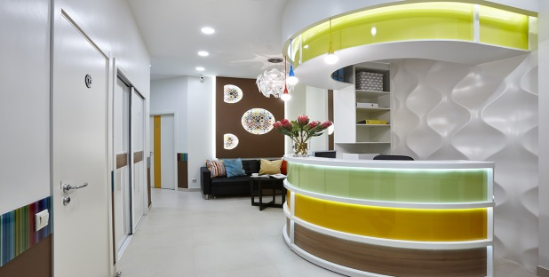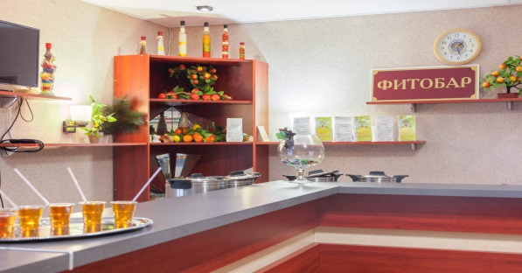
- Кабинета специалистов; Кабинета психолога; Зала для групповой работы; Тренингового зала
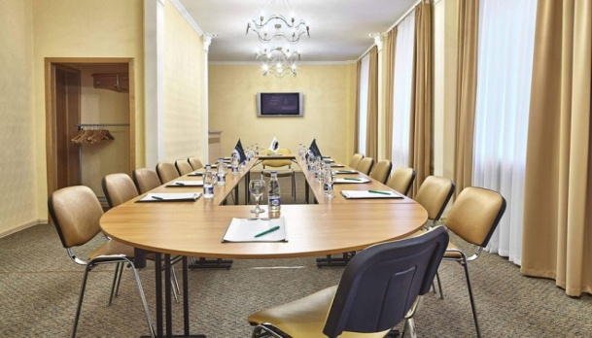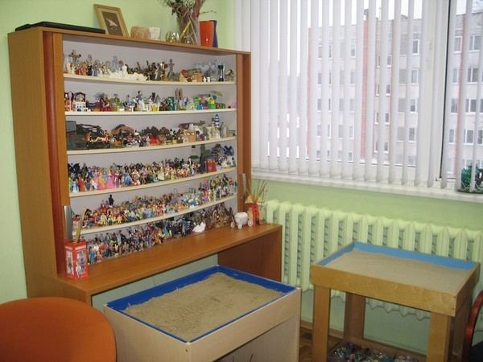
- Кабинета арт-терапии; Кабинета пескотерапии; Комнаты релакса; Сухого бассейна
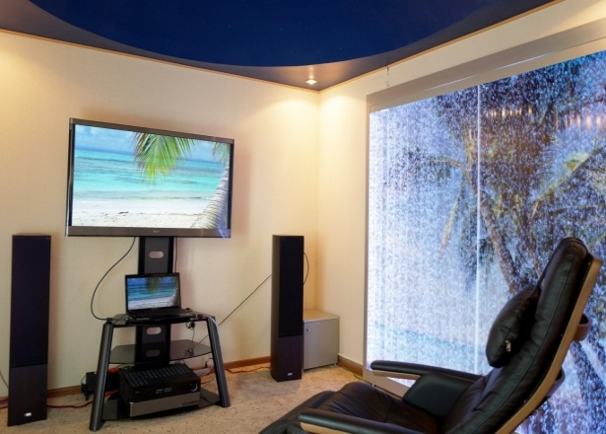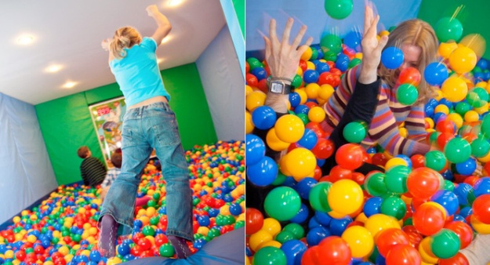

- Комнаты виртуальной реальности; Тренажерного зала, Оборудованного санузла (с возможность пользования людьми с инвалидностью); Служебного помещения
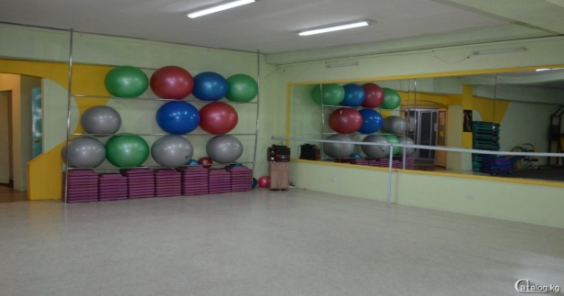
- укомплектованности сотрудниками: Руководитель Центра – 1; Специалист – 3; Координатор – 2; Няни, сиделки – 5; Психолог – 2; Обслуживающий персонал – 2
- привлечении сторонних специалистов: Системы здравоохранения; Системы образования; Юриспруденции; Специалистов в области создания стиля человека, сферы обслуживания; Практикующих психологов, а также специалистов международного уровня по направлениям гештальт-терапии, НЛП-практик, психоанализа и др.
- изготовлении и распространении печатной продукции, информации в средствах массовой информации о направлениях деятельности Центра, предоставляемых услугах.
- организации обучения сотрудников по направлениям деятельности в Республике Беларусь и за рубежом.
8. Общий объем финансирования: 463 205 $
Источник финансирования | Объем финансирования (в долларах США)
Средства донора | 463 205 $
Софинансирование | Изолированное нежилое помещение S=500 м²
9. Место реализации проекта (область/район, город):
Республика Беларусь, Витебская область, г. Витебск
10. Контактное лицо:
Татьяна Вениаминовна Ромашова, директор, +375 212 36-15-07, tcson_okt@tut.by
Елена Ивановна Корытко, заведующий отделением социальной адаптации и реабилитации, +375 212 63-20-86, adaptacya.okt@tut.by

